学生缓考（免修）线上申请流程操作说明

1.点击学校门户网站的一站式服务大厅

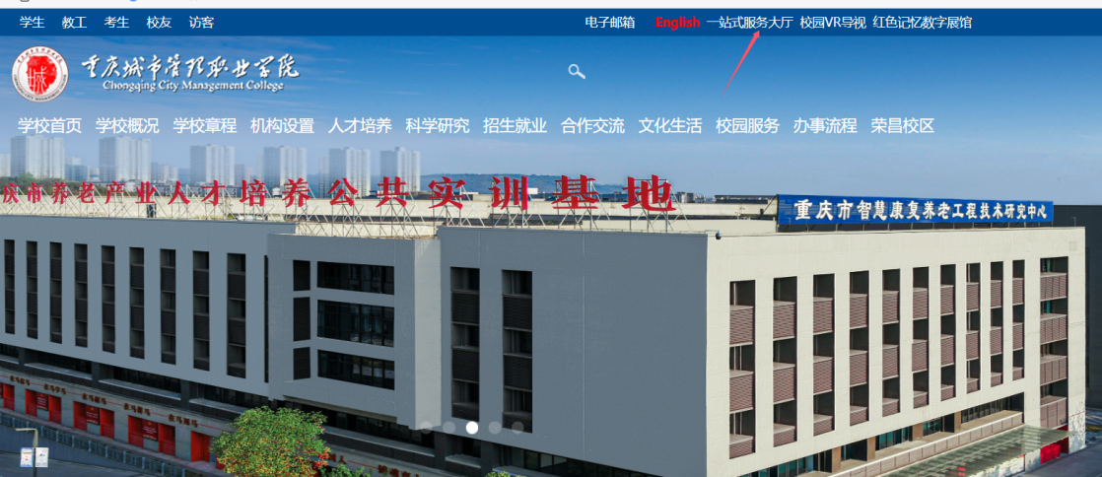

1. 点击办事服务大厅

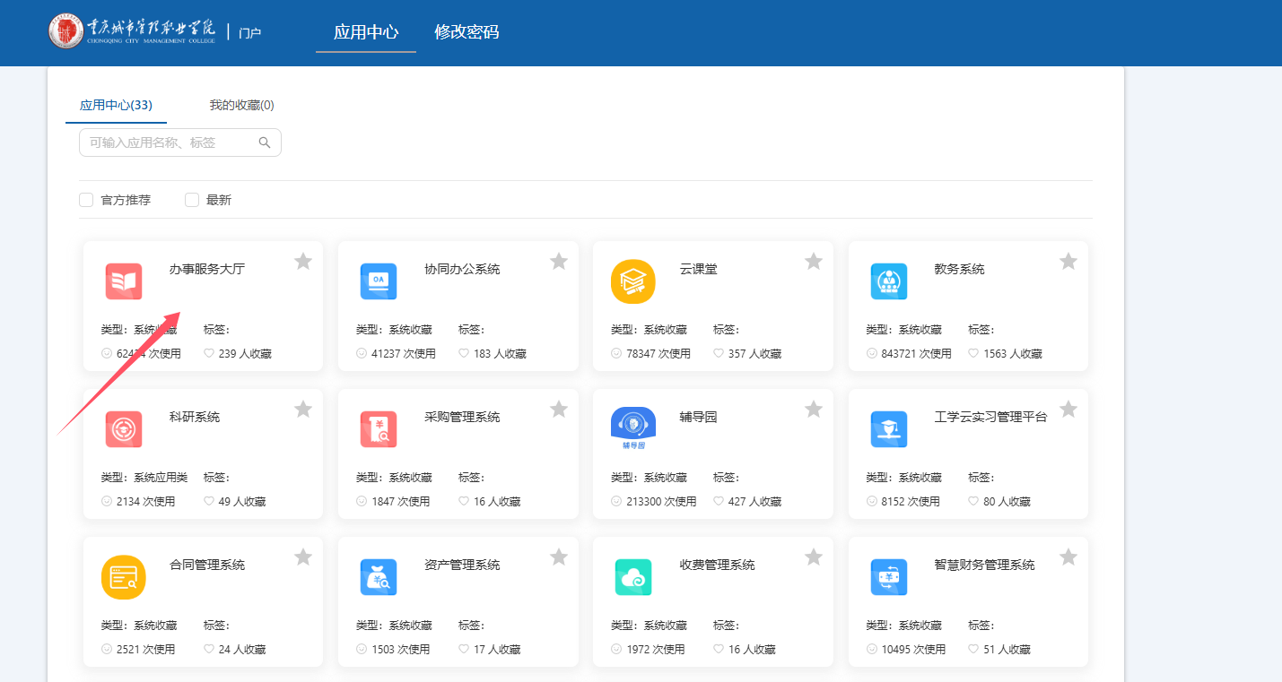

3.点击服务大厅

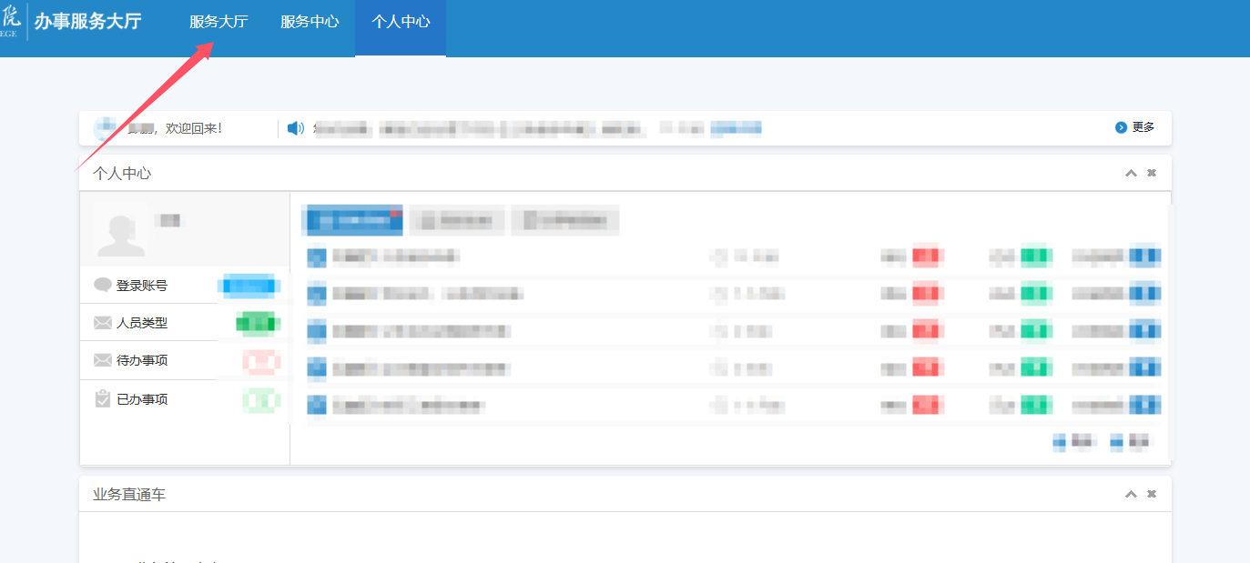

4.点击“学生服务”后选择“学生免试（修）缓考申请表”

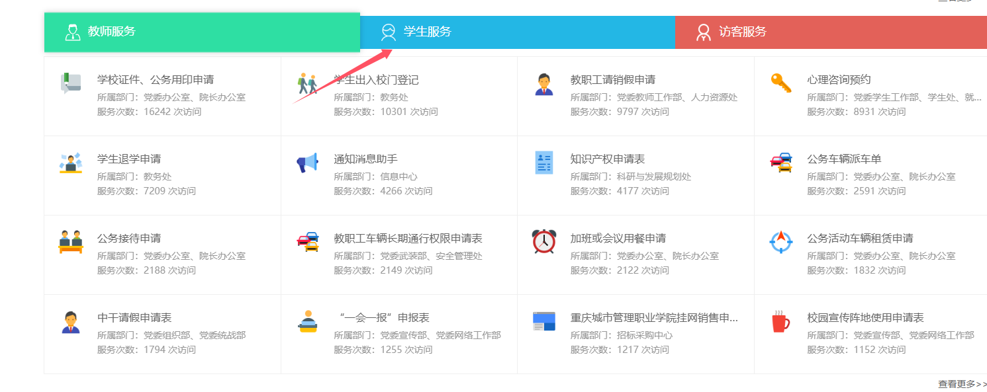

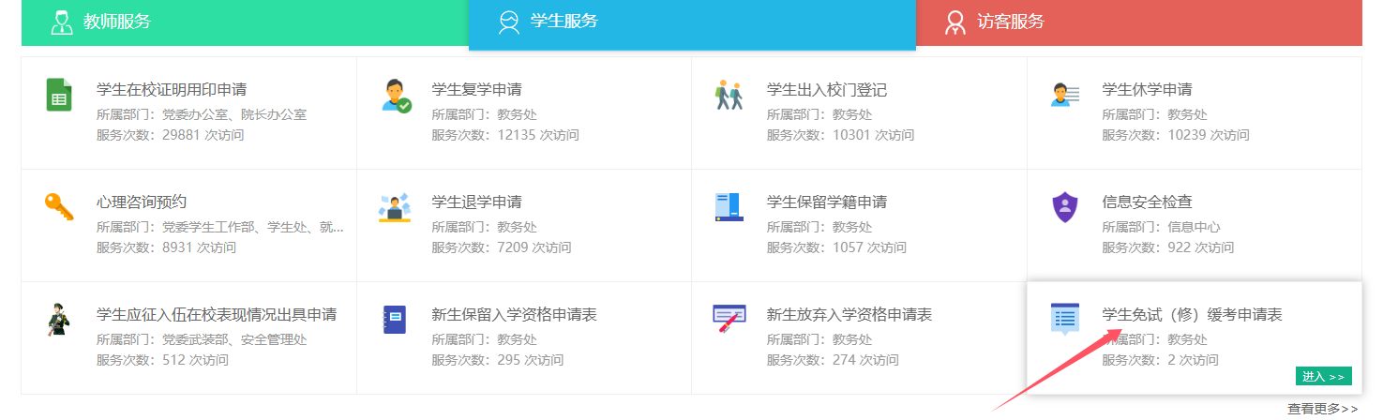

5.开始办理免试（修）缓考申请，并按照要求填写申请表

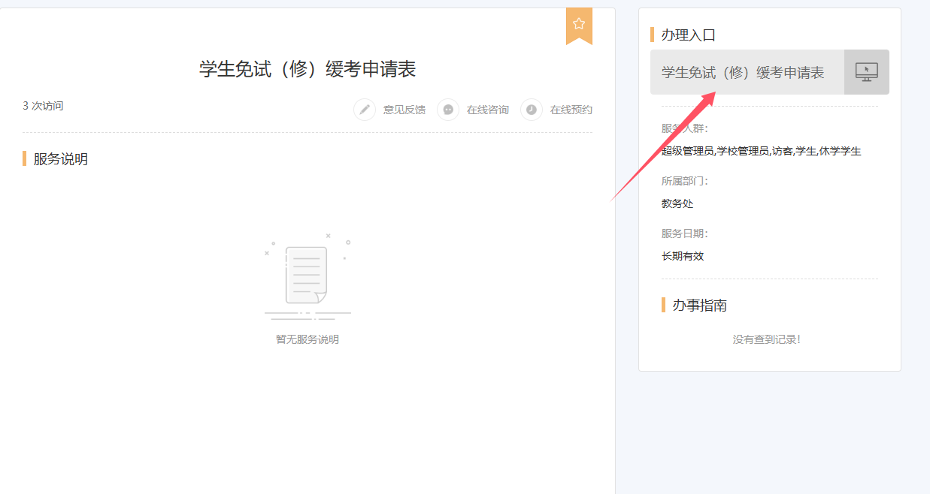

6.填写时请仔细阅读填写说明，所有流程审核完成后打印申请表，连同附件交至敏学楼104办公室包老师，荣昌校区交至厚德楼323办公室彭老师。

1. 